




Livrable L3.2
Éditeur de Feuilles de calcul

Projet labellisé par le pôle de compétitivité

Pôle de Compétitivité et de
Transformation Numérique




Projet
Acronyme : OpenPaaS::NG
Nom complet : Open Platform as a Service::Nouvelle Génération
Type : PSPC (Programme Structurant des Pôles de Compétitivité)
Date de début : 1erAvril 2015

Livrable
Numéro : L3.2
Nom : Éditeur de feuilles de calcul
Type : Prototype
Nature : Public
Version : 3
Date : T0+36
Sous-Projet : SP3
Rédacteur(s) : Aaron MacSween, Paul Libbrecht, Sarah Zribi,
Editeur(s) : Paul Libbrecht.

Résumé
Ce livrable décrit l'implantation du composant feuille de calcul de la suite CryptPad. Il doit permettre l'édition de fichiers de tableurs de type Excel / OpenOffice sur le web, en collaboration simultanée. Ce composant opère selon les standards de confidentialité de CryptPad, où le serveur n'est qu'un agent transmetteur de morceaux de données qu'il ne peut déchiffrer. Il est basé sur le projet open-source OnlyOffice dont le choix est expliqué dans le livrable.
Le prototype permet une édition de feuilles de calculs pouvant être partagées vers des postes distants, le contenu étant stocké de manière chiffrée, et ne pouvant être modifiées que par un utilisateur à la fois afin d'éviter les conflits. .

Mots-clés
Édition collaborative, Feuilles de calcul, Formules, Cryptpad, Pages web, OnlyOffice, Développement.

Historique du document
Ver. N | Rédacteur(s) | Description
1.0 | Paul Libbrecht. | Création du document et ajout de la table des matières.
2 | Paul Libbrecht, Aaron MacSween, Sarah Zribi. | Version intermédiaire
3 | Paul Libbrecht, Aaron MacSween, Sarah Zribi. | Version finale

Table des matières

Introduction 1
1.Bases logicielles 1
2.Implémentation 1
3.Développement atteint 2
4.Étapes vers une industrialisation 3
5.Code source 3
Conclusion 4

Introduction
Extrait de l'annexe technique : Pour les éditeurs de feuilles de calculs, les solutions existantes sont encore très loin des fonctionnalités d'un Excel ou OpenOffice. Cependant, l'édition de feuilles de calculs à vu apparaître de nombreuses solutions propriétaires ou libres. Parmi les solutions libres, on citera JQuery.Sheet (MIT), Simple Spreadsheet (GPL) ou DHTMLxSpreadsheet (GPL) qui font partie des candidats prometteurs. On peut citer également SocialCalc (CPAL). Aucun de ces éditeurs ne fourni de fonctionnalité d'édition collaborative en temps-réel.
Nous reformulons les objectifs à ce jour par celui du développement d'un composant d'édition de feuilles de calculs qui soit sur le web et qui permet la modification en temps-réel par plusieurs personnes de manière collaborative. En outre, les formats des documents de feuilles de calcul les plus répandus devraient être supportés (Excel, ODS). Enfin le développement devrait s'intégrer dans l'architecture plus large de la collaboration sur le web proposée par le projet OpenPaaS.

Bases logicielles
Dans la tradition des logiciels open-source, le développement présenté dans ce livrable intègre des composants développés par d'autres, eux aussi sous licence open-source. Dans le cas de l'édition de feuilles de calcul, l'élément le plus important est un composant visuel qui affiche un tableur et permet la saisie des valeurs. Une large panoplie de tels outils est donnée dans l'annexe technique (Query.Sheet (MIT), Simple Spreadsheet (GPL) ou DHTMLxSpreadsheet (GPL)) ou sur la page Wikipédia des feuilles de calcul en ligne. Parmi ces projets open-source, très peu sont capables de charger et enregistrer des documents au format Excel de manière relativement complète ; d'après notre analyse, seuls LibreOffice et OnlyOffice répondent à ce critère. LibreOffice Online présente cependant l'inconvénient de ne pas pouvoir supporter la présence d'un grand nombre d'utilisateurs et nécessite l'envoi du contenu déchiffré au serveur.
Cela a donc motivé notre choix pour la suite OnlyOffice. Il s'agit d'une suite open-source d'édition de documents Office, fonctionnant entièrement dans les navigateurs web, et affichant une large compatibilité avec les fonctionnalités des applications Office classiques tels que Google Docs ou Office365. La suite OnlyOffice actuellement utilisée est la version 4.4 sous licence Affero GPL 3.0, la même licence que le projet CryptPad.
Pour assurer l'identification et le stockage des contenus de ce premier prototype, il a été choisi d'étendre l'infrastructure existante de CryptPad, afin de pouvoir stocker sur le serveur de manière chiffrée tout format de fichier, et donc de pouvoir préserver la confidentialité des données des utilisateurs.

Implémentation
Un premier développement utilisant le projet OnlyOffice a été réalisé sur la plateforme XWiki : l'extension OnlyOffice Connector Application a été réalisée comme un enrichissement des scripts côtés clients. Cet enrichissement s'effectue par le biais d'une
Extension JavaScript et s'applique à toute page affichée par les wikis où elle est installée. Le développement utilise un serveur vers lequel les documents office sont téléversés et téléchargés pour leur édition collaborative en temps-réel. Les documents restent cependant stockés sur le wiki, en tant que pièces-jointes sur les différentes pages. Cette implémentation est maintenant en vente par XWiki SAS pour enrichir l'installation d'une instance XWiki.
Cette installation utilise un serveur OnlyOffice qui permet de servir les composants d'éditions clients, afin d'obtenir une expérience s'approchant de très près de l'utilisation des logiciels dominants du marché. Il permet d'avoir une complète compatibilité entre les utilisateurs modifiant un même document, par exemple l'utilisation des mêmes polices de caractères et la même manière d'encoder les caractères.
Dans le nouveau prototype intégré à CryptPad, l'intégration d'OnlyOffice est réalisée uniquement avec une composante client, écrite en javascript. Elle correspond à un cadre (iframe) contenant l'éditeur OnlyOffice modifié afin que la lecture et le stockage des fichiers soient réalisés de manière chiffrée en utilisant les canaux de CryptPad.
Ce prototype n'inclut pas la collaboration en temps-réel : quand un document est modifié par un utilisateur, les autres utilisateurs souhaitant accéder au même document sont restreints au mode lecture-seule, afin de ne pas créer de conflits d'édition. Ces utilisateurs en lecture-seule reçoivent un message lorsqu'une nouvelle version est disponible afin de pouvoir accéder au contenu mis à jour s'ils le souhaitent.

Développement atteint

Le prototype présent dans CryptPad comprend l'interface complète de l'éditeur de feuilles de calcul du produit OnlyOffice, intégrée de manière transparente à l'interface existante de CryptPad. Les fonctionnalités manquantes au prototype ont toutefois été cachées afin de ne pas induire l'utilisateur en erreur.

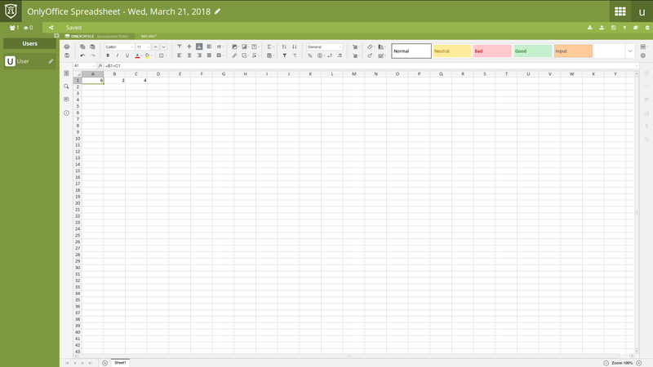
Figure 1: Éditeur de feuilles de calcul OnlyOffice dans CryptPad

L'importation et l'exportation de documents de feuilles de calcul complètes n'est pas possible dans la version actuelle du prototype, mais il est cependant possible de réaliser ces actions avec un copier-coller des données de la feuille de calcul depuis ou vers un autre éditeur du marché tel que Excel.
Conformément à la pratique courante sur CryptPad, les utilisateurs utilisant la même URL peuvent alors voir la même feuille de calcul, mais seule une personne peut modifier le document à un moment donné, dans le prototype actuel.

Étapes vers une industrialisation

Le prototype présenté jusque là est une première étape en direction d'une édition collaborative. Les problèmes d'interface utilisateur ont été résolus et il est possible de stocker une copie complète (Snapshot) du document, de manière chiffrée, sur le serveur.
L'édition collaborative va nécessiter un choix important concernant la manière dont les conflits seront gérés. La composante temps-réel intégrée au produit OnlyOffice fonctionne grâce à un système de verrous permettant aux utilisateurs d'indiquer aux autres personnes quelle partie du document ils sont en train de modifier. Deux options sont pour l'instant envisagées afin de pouvoir ajouter cette composante au livrable mais en ajoutant la contrainte du chiffrement des données.
La première possibilité correspond au chiffrement du contenu du document côté client en modifiant le code source d'OnlyOffice, mais en ne touchant pas au système de verrous. Le serveur ne pourrait donc pas connaître le contenu de la feuille de calcul, mais il aurait accès à certaines méta-données puisqu'il serait capable de savoir quel utilisateur modifie quelle partie du document.
La seconde possibilité est donc de chiffrer également le système de verrous. Les verrous ne seraient donc plus gérés par le serveur, qui n'aurait désormais plus accès aux méta-données, mais par les clients, en utilisant l'algorithme de consensus ChainPad, déjà utilisé dans les autres composants de CryptPad. Cette étape supplémentaire demandées aux clients pourrait néanmoins avoir un impact sur l'efficacité du système.
Une étude sera donc réalisée afin de savoir quelle option apportera la meilleure satisfaction aux utilisateurs, en prenant en compte l'efficacité de la méthode et la perte en confidentialité. Cette étude impliquera probablement les utilisateurs puisque l'édition de feuilles de calcul est l'une des fonctionnalité les plus demandées.
Enfin, l'importation et l'exportation de documents complets dans différents formats devront être implémentés afin de pouvoir assurer la compatibilité avec les éditeurs de feuilles de calcul existants sur le marché.

Code source

Le code source de ce prototype est disponible sous licence AGPL, comme le reste des outils CryptPad à partir du dépôt GitHub de CryptPad : https://github.com/xwiki-labs/cryptpad/
Le prototype de l'éditeur de l'éditeur de feuilles de calcul est sur la branche oo de ce projet.

Conclusion

Ce livrable a décrit les mécanismes internes et l'implémentation de la composante feuille de calcul de la suite CryptPad basée sur OnlyOffice. Cette composante permettra l'édition collaborative de feuilles de calcul en respectant la vie privée de chacun des utilisateurs puisque le serveur ne voit les contenus que de manière opaque.

